管理体系审核记录表
过程与活动、  抽样计划 | 涉及  条款 | 受审核部门：办公室 主管领导：徐莹 | 判定
过程与活动、  抽样计划 | 涉及  条款 | 审核员：温红玲（远程）伍光华（提供专业技术支持） 审核时间：2022-1-7 | 判定
过程与活动、  抽样计划 | 涉及  条款 | 审核条款：  O: 5.3组织的岗位、职责和权限、5.4工作人员的协商与参与、6.1应对风险和机遇的措施、6.2职业健康安全目标及其实现的策划7.2能力、7.3意识、7.5文件化信息、8.1.2消除危险源和降低职业健康安全风险、8.1.3变更管理、8.2应急准备和响应、9.1.2合规性评价、9.2 内部审核 | 判定
组织的岗位、职责权限 | O5.3 | 部门负责人：徐莹  1）公司质量、环境和职业健康安全管理体系的归口管理。  2）负责组织内部审核、外部审核、管理评审中纠正和预防措施的实施和内部沟通工作；  3）编制岗位能力要求，负责组织实施职工培训工作，为质量管理体系有效运行提供合格的人力资源；  4）负责对本公司人员教育和管理工作，不断提高人员的质量意识和素质，做好生产过程中的与其他部门的配合接口工作；  5）负责文件、资料的管理工作；  6）建立劳动管理规章制度，负责职工劳动合同的签订及履行；  11）负责内部工作文件、行业管理文件和其它应予归档材料的及时登记、分类、立卷归档，各类资料的分类存放要科学合理，便于查找。  12）负责及时中止作废标准归档和资料销毁工作。  13）负责公司外来人员的等级，保证公司公共财产的安全  14）负责监督公司员工上下班打卡  15）及时完成公司领导交付的各项临时工作。  16）公司财务统筹管理。  17）做好公司财务分析为企业企业正常运作提供财务支持。  18）识别并控制本部门的环境因素及危险因素，落实本部门的体系目标和指标。  询问办公室负责人徐莹，职责明确。
工作人员的协商与参与 | O5.4 | 与办公室负责人徐莹沟通，公司任命其为管理者代表、刘勇为员工代表，本部门配合员工代表，主要参与有：  1)负责公司管理方针的制定、实施和评审；  2)负责审议有关职业健康和安全的重大事宜；  3)负责公司职业健康安全事故的统计,报告和调查处理情况的监督；  4)对本公司劳动保护执行情况进行监督,维护员工的合法权益；  5)对改善员工的工作条件提出建议、落实；  6)履行群众监督检查职责，向领导反映公司管理体系运行状况；  7)负责推进管理体系的有效运行。  目前协商和参与渠道畅通，未发生任何对员工的建议作出回应的障碍或报复、威胁。 | 符合
应对风险和机遇的措施  总则  措施的策划 | O6.1  O6.1.1  O6.1.4 | 企业识别了如下分析：  - 法律、法规内容的变化：风险：公司是是否充分及时收集评估，并转化为公司制度执行，符合新法规要求。 机遇：公司产品机构调整，给公司带来潜在的客户 。  - 技术风险---新领域、新设备、新工艺风险：公司现有的工艺、设备如果比较落后，造成产品的成本较高，不符合环保要求材料无法取代，缺少市场竞争力。机遇：通过引进新的设备、工艺，提高公司的工艺水平，降低产品成本，提高公司的市场竞争力。  - 管理风险：管理一个企业主要是建立一个团队，要有健全的规章制度，让每一个员工都在可控的状态下工作，给每个员工创造发展的空间，让每个职责部门的领导对自己所领导的部门承担全部权利和义务，公司办公室负责管理人员的登记造册、技能培训、人员招聘等，并加大培训力度多方储备人才，防止因人员的流失而造成工作的停滞，造成损失。  - 来自市场的风险：市场容量竞争力 价格风险：风险：公司目前主要产品为通信设备类，但是产品市场容量毕竟有限，同时加上竞争对手的营销策略，对公司产品的竞争力和价格都产生比较大的压力，市场风险比较大。机遇：通过梳理公司产品，需找好的新的项目，同时促进公司内部的管理水平，保持质量领先，提高公司的竞争优势。  风险评估结论：对于以上涉及到的主要风险，一旦发生，均可能对公司的发展造成巨大损失，所以我们应时刻监视并评价相关环境因素，尽可能的规避风险或降低发生概率。  企业制定了如下措施：  1．针对法律、法规内容的变化风险，主要职能部门按照要求定期收集评法律法规 。  2．技术风险的应对，公司根据目前的技术水平，制定的技术攻关和设备改造计划，有关职能部门予以有效落实。  3．管理风险的应对，加强公司团队的建设，争取公司的竞争力度，积极开拓市场业务，必要时增加公司的资质，例如进行管理体系的认证。  4.市场风险的应对，1）完善公司内部管理制度，加强部门的考核，提高公司管理水平，提高公司产品质量，保持竞争的优势； 2）积极开拓新产品市场，储备新的产品，提高市场容量。 | 符合
危险源辨识及风险和机遇的评价 | O6.1.2 | 提供了《危险源识别与风险评价控制程序》，对危险源的识别、评价结果、控制手段等做出了规定。  部门负责人介绍了对危险源进行了辨识，考虑了三种时态，过去、现在和将来，三种状态，正常、异常和紧急，按照办公区域及工作过程，另外按照区域及工作过程等进行了辨识。  查《危险源辨识及风险评价表》，部门：办公室，识别了办公过程中垃圾不理不及时可能导致的疾病传染、人离开未断电源可能导致的火灾、用电过程违规操作可能导致的人身伤害等危险源。  查到：《不可接受风险清单》，公司涉及重大危险源：潜在火灾、触电、高空坠落、运输伤亡、机械伤害、职业病伤害，本部门涉及的不可接受风险：触电、火灾。  对于危险源、不可接受风险等通过运行控制、管理方案、应急准备与响应进行控制。  办公室危险源的识别、评价基本符合标准要求。 | 符合
法律法规和其他要求的确定  合规性评价 | O6.1.3  O9.1.2 | 建立实施了SLJC-CX-2021-18《合规义务控制程序》。  查提供《法律法规与其他要求一览表》，识别了相关职业健康安全合规义务。  其中包括：《中华人民共和国环境保护法》、《中华人民共和国固体废物污染环境防治法》、《中华人民共和国水污染防治法》、《中华人民共和国传染病防治法》、《特种设备安全监察管理条例》、《环境行政处罚办法》、《中华人民共和国安全生产法》、《中华人民共和国职业病防治法》、《湖北省环境保护条例》、《湖北省消防条例》等。已识别法律法规及其它要求的适用条款，能与环境因素、危险源相对应。  办公室根据需要随时网上获取、识别更新，并通过培训、宣传、会议等形式传达给员工和相关方，各部门如有需要随时到办公室查阅。  查2021年6月23日《合规性评价报告》，对公司适用环境、职业健康安全的法律法规和其他要求进行了评价，全部符合要求。评价结果：我公司没有违法国家法律、法规及相关标准，严格遵守国家有关环境方面的规定，密切关注法律法规的变化，并适时调整，严格按体系标准执行。 | 符合
管理目标及其实现的策划 | O6.2 | 公司对管理体系所需的相关职能、层次和过程设定管理目标。  公司管理目标是：  1、文件准确发放率100%（在使用处可获得有效版本）。 100%  2、培训计划实施率100% 100%  3、特殊岗位持证上岗率100% 100%  4、安排人员体检,覆盖率达到100% 100%  5、按规定处置固体废弃物——固体废弃物违规处置率为0 0  目标可测量，与公司管理方针一致。  每年由办公室按公司管理目标考核要求统计考核公司管理目标完成情况，提交管理评审会议。  针对不可接受风险制订了管理方案并予以实施，基本有效，详见办公室该条款审核记录。 | 符合
人员、能力、培训 | O7.2 | 编制《培训过程控制程序》，规定了控制要求。对企业的人力资源的培养和发展等作出规定，招聘、培训、试用与转正等人力资源作出了规划。  企业提供了《岗位资格任职要求》，对各岗位的任职条件做了规定。  ●企业目前管理人员、业务人员、生产人员等， 均在相关企业工作近5年，实践经验丰富  ●目前公司人员比较稳定，自体系运行以来人员没有变化，没有新员工，人力资源控制基本满足要求。  根据企业发展规划、现状及各部门意见，人力资源部制定年度培训计划，提供《2021年培训计划》，  同时有培训记录、受培训部门参加培训人员培训方式培训内容考核方式等内容，显示安排标准、管理手册和程序、法律法规和其他要求、方针、危险源、环境因素和关键特殊施工过程控制培训、意识教育、新员工等培训。  抽查1：培训实施记录  时间：2021.01.15 培训内容：国内外环境形势·质量/环境保护/职业健康安全的重要性·GB/T19001、GB/T14001 和GB/T45001-2020标准条款介绍·实施质量、环境和职业健康安全管理体系的意义  培训教师：吴老师 地点：会议室 培训方式：面授  参加培训人员：  王芝生、徐莹、刘波、余敏、吴雪芳、王昌富、阳军  考核方式及成绩：  现场提问，全部取得优良成绩。  培训效果评价：  公司全体人员对质量、环境、职业健康安全标准有了深刻的认识，结合本公司的实际情况，认识到质量、环境、职业健康安全的重要性，认识到保证顾客满意是公司发展的保证，使公司全体人员的质量、环境、职业健康安全意识有了很大的提高。  抽查2：培训实施记录  时间：2021.08.13 培训题目：消防知识、国家危险废弃物名录、施工现场污染物排放管理规定、污染治理设施故障时的处理、机械伤害、高空坠落等处理 培训教师：咨询师  地点：会议室 培训方式：面授  参加培训人员：王芝生、徐莹、刘波、余敏、吴雪芳、王昌富、阳军  考核方式及成绩：  回答提问，能够流利正确回答。  培训效果评价：  公司全体人员在依据质量、环境、职业健康安全标准下建立的管理体系有了全面的认识，更深层次结合本公司的实际情况，对QES管理体系的运行打下了良好的基础，对日后的管理提供了保障。  抽查人员资质：抽查建筑电工李德荣/司机郑祖满、段先军、易晓苗、熊雄/焊接与热切割作业人员龙超/试验员郑金梅、周玉双、魏兴权/食堂员工健康证谭春元、贺滨、胡世美等人员 作业人员证书如下，均在有效期内。  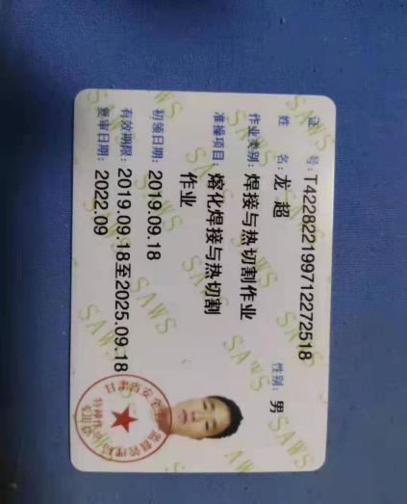  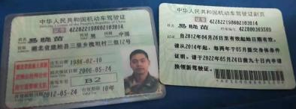  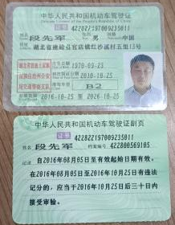  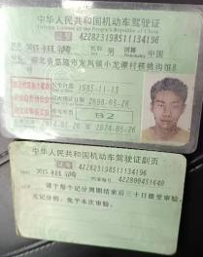  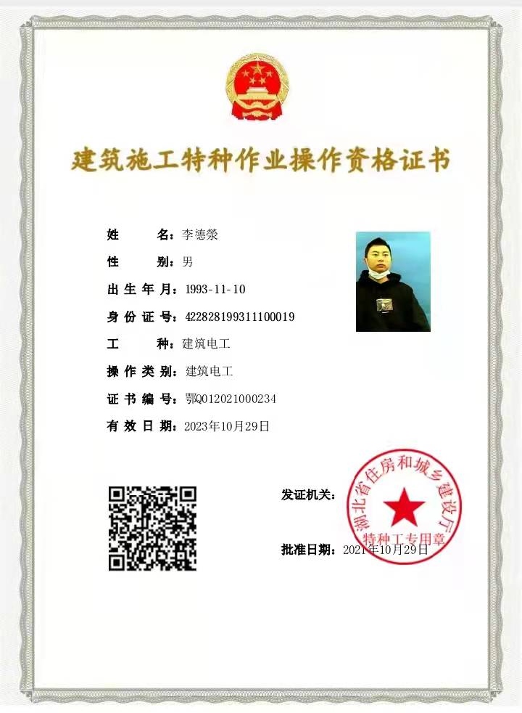  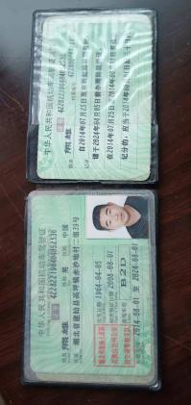  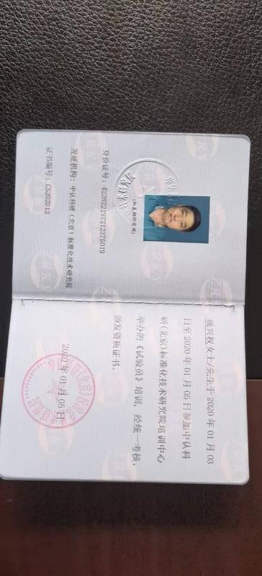  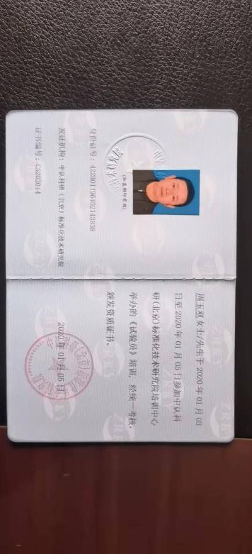  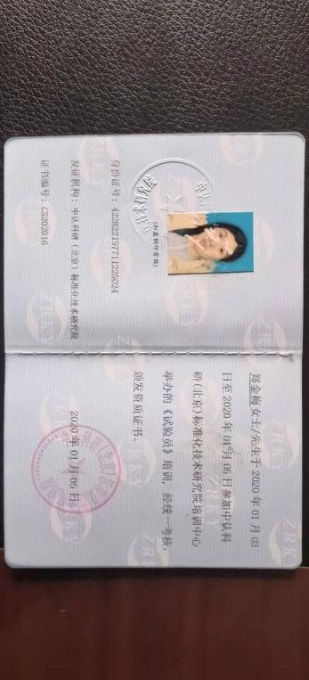  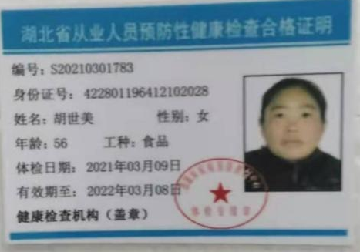  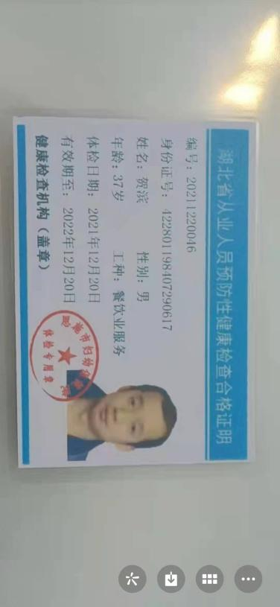  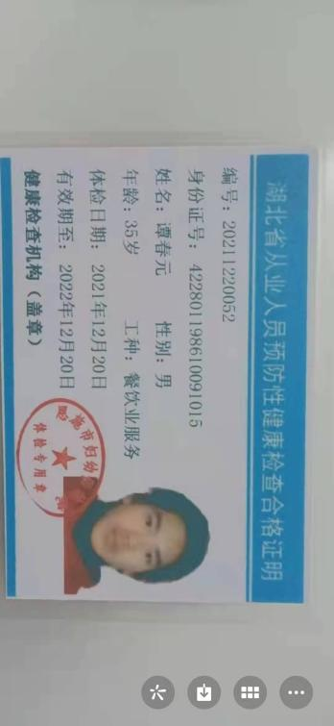  询问相关人员，清楚与其相关的质量、重要环境因素与职业健康安全风险。  人力资源控制基本满足要求。 | 符合
意识 | O7.3 | 主要通过培训提高岗位作业水平及质量和环境、安全意识，明确各岗位要求，销售人员、技术人员、财务人员及办公人员自身工作对环境、安全目标的影响，以及如何通过培训和互相交流提高环境绩效，不符合质量管理体系、环境管理体系和职业健康安全管理体系要求的后果等。  询问办公室人员，清楚与其相关的重要环境因素与职业健康安全风险。 | 符合
沟通、参与和协商 | O7.4 | 策划编制的程序文件SLJC-CX-2021-08《信息交流控制程序》及管理手册的相关章节规定了企业内、外部沟通和员工就职业健康安全事务参与、协商的要求，经查阅和交谈符合标准要求。  总经理负责在公司建立畅通的沟通渠道。管理者代表是公司内部和外部信息交流和沟通的负责人。办公室是公司内部和外部信息交流和协商的归口部门。负责与上级主管部门及周边单位的信息交流；负责与管理体系、法律法规等有关的内部和外部信息交流；物资材料部负责与采购供方、客户等相关方之间的沟通。各部门收集到有关职业健康安全方面的信息，包括法律法规等，及时向办公室反馈。销售服务部负责顾客要求方面的有关事宜的沟通。  目前各项沟通都较为及时、顺畅、效果较好。 | 符合
文件化信息  形成文件的信息总则  形成文件的信息的创建和更新  形成文件的信息的控制 | O7.5  O7.5.1  O7.5.2  O7.5.3 | 受审核方建立的管理体系文件包括：  - 管理手册SC/SLJC- 2021 A/0版，发布时间：2021-01-08实施时间：2021-01-08  - 2.程序文件SLJC-CX-2021-01-21 A/0版 含21个文件，包括标准要求的形成文件的信息。  3.管理制度汇编：生产管理制度、环境管理制度、安全管理制度等  4.体系运行所需要的文件和记录  编制了《文件控制程序》《记录控制程序》用于对管理体系文件，符合标准要求。  查办公室管理手册、管理制度等文件均保管良好，为有效版本，有受控标识。  办公室负责收集有关产品的国家标准、行业标准的最新版本，分发到相关部门使用；收回旧标准。  查见《适用的法律法规及其他要求清单》，内容包括：序号、文件名称、编号、版本等，收集基本全面，基本符合。  以上外来文件保管良好，均为有效版本。  查见《记录清单》，内容包括：序号、记录名称、编号、保存期、使用部门等。  共登记有不符合项报告、顾客满意程度调查表、文件发放回收记录、外来文件清单、培训记录表、环境因素清单等。  保存期限分别为三年和长期。  抽查办公室文件发放登记表、培训记录表、受控文件清单，固体废弃物处置记录，填写及保管符合要求。  各部门保存各记录，按时间整理，放置在文件柜中，以便检索，办公室定期对其进行检查，目前保存完好。名称，编号构成记录的唯一性标识。  介绍：尚未有销毁记录，若有由办公室组织进行。  查到公司建立、运行质量/环境/职业健康安全管理体系过程中涉及到的所有信息均为组织知识，公司的组织知识以纸质文件、电子文档方式保存，各部门负责本部门职能范围内知识的管理，办公室负责其余知识的管理控制。  办公室负责在公司内部建立QQ工作群、微信工作组、公司网页以及实行培训、教育等活动以实现知识共享、传递的目的。 | 符合
消除危险源和降低职业健康安全风险 | O8.1.2 | 组织通过采用下列控制层级，建立、实施和保持用于消除危险源和降低职业健康安全风险的过程： | 符合
  控制层级 | 举例说明
  消除危险源 | ——
  用危险性低的过程、操作、材料或设备替代 | 原现场监控现变为中控室监控
  采用工程控制和重新组织工作 | ——
  采用管理控制，包括培训 | 有三级安全教育规定、操作培训
  无偿使用适当的个体防护装备（PPE） | 发放口罩、工作服、手套和防暑药品
变更管理 | O8.1.3 | 与负责人沟通，查手册中规定了变更控制方法，查工作场所的位置和周边环境、工作组织、工作条件、设备、劳动力、法律法规要求和其他要求的变更、有关危险源和职业健康安全风险的知识或信息的变更、知识和技术的发展 均无变更；如发生变更，则执行文件规定要求。 | 符合
应急准备和响应 | O8.2 | 查制定了《应急准备与响应程序》，包含有事件级别及不同级别事件的处理程序、事件处理组织机构及职责分工、通用及特殊处理程序、各岗位要求等。具有可操作性。  办公室提供了企业的应急准备和响应计划，详细规定了事故处理的流程等内容。  办公室提供了火灾事故应急预案，编制部门为办公室。  抽查火灾应急预案，包括因触电而受伤的伤员救治等情况，规定应急预案和应急计划确立后，经过有效的培训，公司人员每年演练一次。或根据情况不定期举行演练，办公作业人员变动较大时增加演练次数。每次演练结束，及时作出总结，对存有一定差距的在日后的工作中加以提高。  抽查火灾应急救援事故演练  时间 2021年5月18日  地点 公司办公楼前  参加人员 公司所有员工  演练目的 提高员工处置应急事件能力和自救能力  演练内容 ：事故救援过程描述：一旦发生当发生火灾事故时，外伤应急救护：外伤出血后，根据伤口的部位、轻重程度，可分别或同时采取指压止血法、加压包扎法或止血带止血法，如有骨折，则采用木板等物予以固定；运送伤患者前，应检查伤者头、胸、腹、背及四肢的伤势，并给予适当的处理。  应急物资的准备、维护、保养：(1)应急物资的准备：简易单架、跌达损伤药品、包扎纱布。 (2)各种应急物资要配备齐全并加强日常管理。  急救措施：1)查明事故原因及责任人。2)以书面形式向上级写出报告，包括发生事故时间、地点、受伤(死亡)人员姓名、 性别、年龄、工种、伤害程度、受伤部位。3)制定有效的预防措施，防止此类事故再次发生。 4)组织所有人员进行事故教育。5)向所有人员进行事故教育。  演练效果 参加人员基本了解，掌握了灭火器的使用方法和现场撤离路线，掌握火灾时的逃生方法。  存在的问题及整改措施 义务消防员应经常检查火灾隐患，发现问题及时整改，今后应定期进行火灾应急演练。争取得到周边单位的配合和参与。以提高公司员工的消防安全意识。自体系运行以来尚未发生紧急情况。 | 符合
内部审核 | O9.2 | 公司制定SLJC-CX-2021-19《内审控制程序》，对内部审核方案策划规定：  1.频次：内审每年至少进行一次，两次内部审核的时间间隔不超过12个月。  2.方法：集中式按部门审核。  3.职责：体系负责人组织内部审核活动。  4.策划要求：范围、准则、工作分配等。  5.报告：体系负责人在内部审核结束及纠正措施完成后应向总经理报告审核结果。  6.提供了《年度内审方案》，计划内容有：目的、范围、审核准则。  查阅内部审核有关记录  - 提供了审核组名单：组长：徐莹 组员：王昌富 刘波 审核时间： 2021年8月7-8日  2.审核范围：管理手册覆盖的所有部门及过程；  3.审核准则：ISO9001:2015《质量管理体系 要求》、ISO14001：2015《环境管理体系 要求及使用指南》、ISO45001：2018《职业健康安全管理体系 要求》、公司管理体系文件、适用的法律法规、产品标准等。  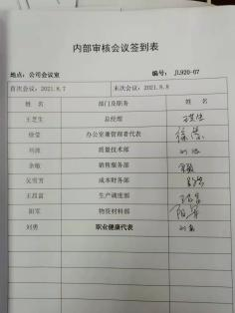  4.提供了《内审首末次会议签到表》，参加人有各部门负责人等。  5.提供了《内审检查表》，经查阅对照，受审核部门涉及条款与公司管理体系职责分配相一致。  审核计划安排合理，审核记录基本满足要求。  6.提供了《内审不符合报告》4个一般不符合报告，且均已整改，查整改有效。  7.提供《审核报告》审核报告中包括审核目的、审核范围、审核依据、审核内容摘要、审核结论等内容，对审核过程进行了综述，对公司管理体系的符合性进行了评价，针对不足部门提出了建议改进即：通过体系的建立和实施，多数员工提高了环保意识与安全保护意识，基本能遵守与本岗位有关的程序或作业指导书的规定，但体系文件实施的充分性不够，存在较多缺失，有待进一步改进。  审核结论：综合来看，这次内审是比较成功的审核，同时也发现我公司的质量/环境/安全管理体系运行基本是正常的、有效的，已具备（依据GB/T19001-2016 、GB/T24001-2016、GB/T45001-2020）申请第三方认证的条件。  审核员没有审核自己部门工作，具有独立性。 | 符合
说明：不符合标注N

